**ИСПОЛЬЗОВАНИЕ ИНФОРМАЦИОННО - КОММУНИКАЦИОННЫХ ТЕХНОЛОГИЙ ДЛЯ ПОВЫШЕНИЯ ИНТЕРЕСА ДЕТЕЙ К ФИЗИЧЕСКОЙ КУЛЬТУРЕ И ЗДОРОВОМУ ОБРАЗУ ЖИЗНИ**

*Глотова Е.В. инструктор по физической культуре,*

*структурное подразделение государственного бюджетного общеобразовательного учреждения*

*Самарской области средней общеобразовательной школы № 1 «Образовательный центр»*

*имени Героя Советского Союза С. В. Вавилова с. Борское муниципального района Борский*

*Самарской области –* ***детский сад «Колокольчик»***

*E-mail:* [elena-dolg13@yandex.ru](mailto:elena-dolg13@yandex.ru)

Во всем мире использование информационно – коммуникационных технологий  стало частью культуры и необходимой нормой. Владение ИКТ помогает педагогу чувствовать себя уверенно и комфортно в новых социально – экономических условиях, а образовательному учреждению  -перейти  на режим функционирования и развития как открытой образовательной системы.

Информатизация сферы образования приобретает  фундаментальное значение, в условиях динамично меняющегося мира, стремительного роста информационного потока, развития новых информационных технологий, их возможностей. Данная сфера открывает педагогам новые возможности для широкого внедрения в педагогическую практику новых методических разработок, направленных на реализацию инновационных идей воспитательно – образовательного процесса.

Сегодня многие педагоги дошкольных учреждений используют в своей работе информационно – коммуникационные технологии, которые позволяют расширить возможности образовательной деятельности в детском саду, способствуют развитию мотивации, коммуникативных способностей, получению навыков, накоплению фактических знаний, а также развитию информационной грамотности.

Сохранение здоровья детей является одной из самых актуальных проблем нашего времени. В дошкольном образовании постоянно осуществляется поиск различных подходов к оздоровлению детей средствами физической культуры в новых интерпретациях. Одним из путей решения данной проблемы является целенаправленное использование в процессе физического воспитания дошкольников различных физкультурно – оздоровительных методик и инновационных технологий, адаптированных к возрастным особенностям детей, в том числи  и информационно - коммуникационных технологий.

**Достоинства**  **использования** **информационно-коммуникационных технологий** в процессе физкультурно-оздоровительной работы:

* делают процесс физического воспитания более современным, разнообразным, насыщенным;
* оказывают комплексное воздействие на разные каналы восприятия, на различные виды памяти, обеспечивают оперирование большими объемами информации;
* обеспечивают наглядность, красоту, эстетику оформления физкультурно-оздоровительных мероприятий;
* делают процесс физического воспитания более привлекательным для детей, повышают интерес к спортивным мероприятиям;
* способствуют адаптации ребёнка в современном информационном пространстве и формированию информационной культуры;
* используются в различных формах физкультурно-оздоровительных мероприятий и сочетаются с различными информационными источниками и педагогическими технологиями.

Применение средств ИКТ позволяет сделать физкультурное занятие современным и интересным для дошкольников. Такие средства способствуют лучшему усвоению материала, так как вызывают огромный интерес у детей, (за счет включения в процесс восприятия всех каналов восприятия – зрительного, слухового, механического и эмоционального), а так же активизируют внимание дошкольников благодаря возможности демонстрации явлений и объектов в динамике.

Применение данных технологий даёт возможность моделировать различные сюжеты и ситуации. Занятия с использованием ИКТ вызывают огромный интерес у ребят и надолго остаются в памяти. Игровые компоненты, включенные в мультимедиа программы активизируют познавательную деятельность дошкольников.

Одним из средств информационно – коммуникационных технологий является мультимедийная презентация. Такая презентация - очень удобный способ подачи информации детям, так как компьютер в настоящее время способен манипулировать звуком и видео для достижения спецэффектов, синтезировать и воспроизводить звук и видео, включая анимацию и интеграцию всего этого в единую мультимедиа-презентацию.

Использование на физкультурных занятиях в ДОО мультимедийных презентаций  позволяет построить учебно-воспитательный процесс на основе психологически корректных режимов функционирования внимания, памяти, гуманизации содержания обучения и педагогических взаимодействий, реконструкции процесса обучения и развития с позиций целостности.

Основа любой современной презентации – облегчение процесса зрительного восприятия и запоминания информации с помощью ярких образов. Формы и место использования презентации (или даже отдельного ее слайда) на занятии зависят, конечно, от содержания этого занятия и цели, которую ставит педагог. Использую просмотр мультимедийных презентаций как в начале физкультурного занятия для повышения мотивации, так и в процессе занятия.

Медиазанятия проводятся  с соблюдением санитарно-гигиенических норм при работе с компьютером.

Использование мультимедийных презентаций позволяют педагогу сделать физкультурные занятия эмоционально окрашенными, привлекательными, которые вызывают у ребенка живой интерес, являются прекрасным наглядным пособием и демонстрационным материалом, что способствует хорошей результативности занятия.

Для формирования системы знаний в области физической культуры и спорта, формирования потребности в здоровом образе жизни можно использовать презентации, созданные на основе информационных ресурсов, опубликованных в сети Интернет или  самостоятельно. Такие презентации состоят из красочных анимированных слайдов, которые являются наглядным средством, дающим возможность выстроить объяснение логично, научно, с использованием звукозаписей и видеофрагментов, что особенно привлекательно для детей дошкольного возраста. Это могут быть такие презентации как, например: «Спортивная азбука в картинках»; «Секреты здоровья»; «Зачем чистить зубы», «Если хочешь быть здоров», «Виды спорта»,   и т.п.

Для повышения интереса к физкультуре и спорту, можно использовать компьютерный дидактический материал: «Знакомство с зимними олимпийскими видами спорта»; «Что такое Олимпиада?» и т.п.

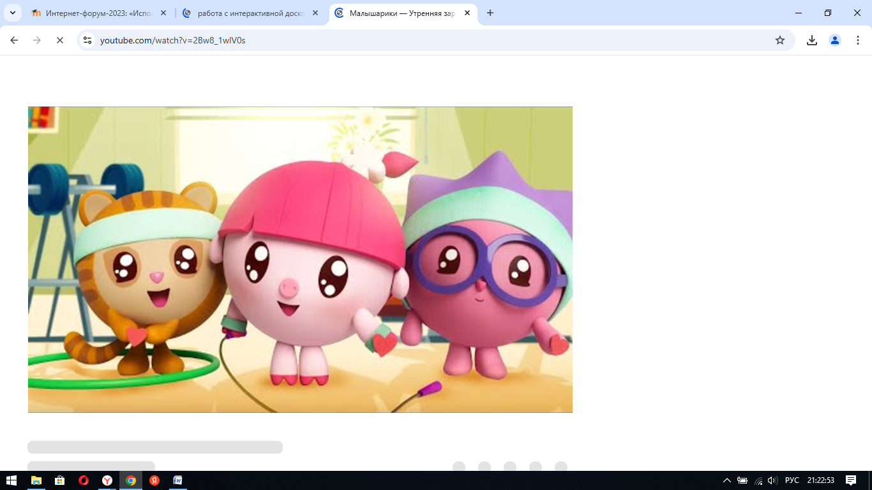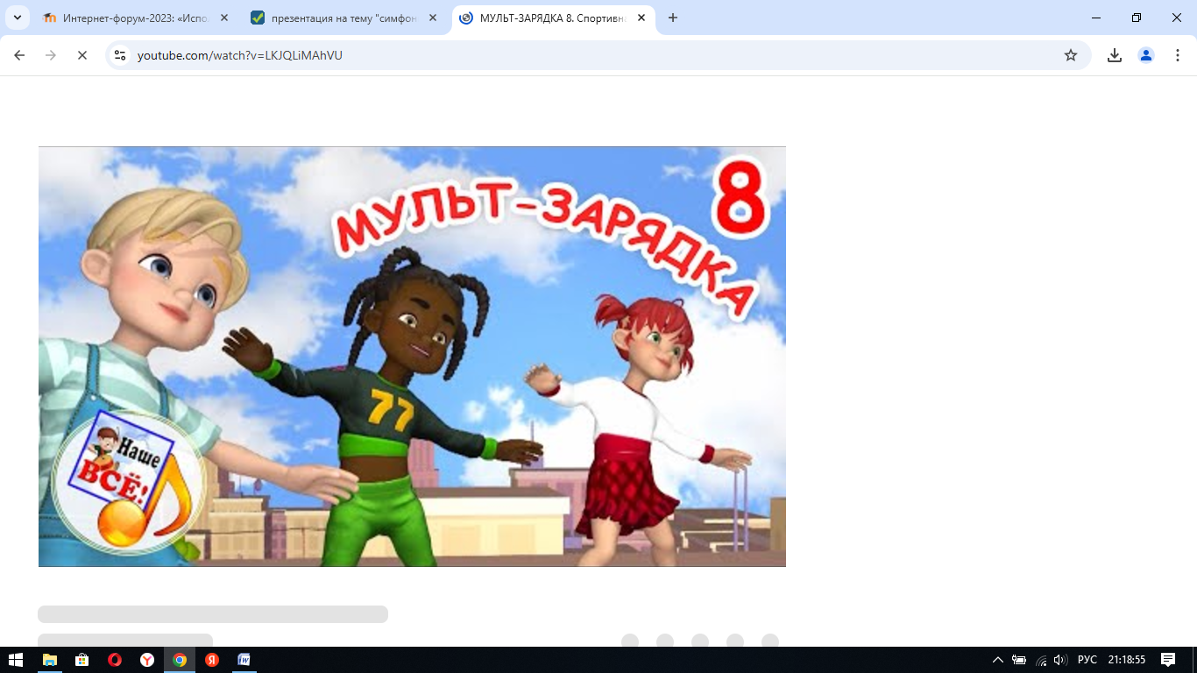Чтобы разнообразить комплексы утренней гимнастики и ОРУ в процессе НОД по физической культуре можно использовать мультимедийную гимнастику: «Гимнастика с мультяшками».

(рис 1) (рис 2)

В процессе проведения таких занятий с использованием средств информационно – коммуникационных технологий дети с огромным удовольствием выполняют уже знакомые движения вместе с героями мультфильмов.

Помимо мультимедийной презентации используем интерактивную доску. Использование интерактивной доски в образовательной деятельности дошкольников открывает большие возможности не только для педагога, но и для воспитанников. Дети не просто смотрят презентации, но и становятся активными участниками образовательного процесса.

С помощью электронных маркеров на такой доске можно делать рисунки, надписи и выполнять различные задания:

* передвигают картинки, группируя их по определённому признаку  («Полезные и вредные продукты», «Что полезно для здоровья», «Предметы личной гигиены» и т.п.);

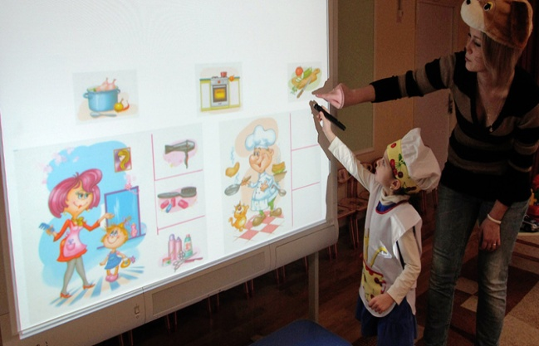 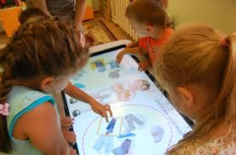

(рис 3 ) (рис 4 )

* с помощью маркера или пальца проводят линии или стрелочки, соединяя картинки, изображения («Какие продукты полезны для зрения, для роста и т.п.», «В каких продуктах есть витамин А и другие», «Как правильно чистить зубы» другие;
* с помощью маркера дорисовывают картинки, изображения; обводят картинки («Что возьмешь на прогулку», «Что нужно делать, когда болеешь», «Если хочешь быть здоров» и т.д.).

Средства мультимедиа можно использовать не только в процессе непосредственно образовательной деятельности, но и в ходе режимных моментов. Презентации - физкультминутки  используются в течение всего рабочего дня: включаются в утреннюю гимнастику, применяются в перерывах между занятиями, как динамическая пауза. Детей очень привлекают такие презентации, так как для их создания в основном используется анимация, весёлая музыка.

С помощью мультимедийных презентаций  проводятся с детьми комплексы зрительных гимнастик, упражнений для снятия зрительного утомления. На экране монитора появляются  картинки – символы различных упражнений. «Крошка Енот», «Лунтик»  и др. упражнения они выполняют, глядя на экран. Движения глаз детей соответствуют движениям предметов на экране.

Все эти приёмы позволяют постепенно стабилизировать здоровье детей, снизить заболеваемость, приобщить к здоровому образу жизни. А использование средств информационных технологий позволяет сделать процесс обучения и развития ребенка простым и эффективным, создаёт условия для лучшего сотрудничества и взаимопонимания между педагогом и ребёнком.

По сравнению с традиционными формами обучения дошкольников использование информационно - коммуникационных технологий в воспитательно – образовательном процессе обладает рядом преимуществ:

* Предъявление информации на экране компьютера в игровой форме, вызывает у детей огромный интерес;
* Несёт в себе разнообразный тип информации, понятный дошкольникам;
* Проблемные задачи и поощрение ребёнка при их правильном решении самим компьютером являются стимулом познавательной активности детей;
* Применение ИКТ является одним из средств повышения мотивационно – потребностной сферы детей, которые:
* Помогают стимулировать интерес детей к здоровому образу жизни, закреплять знания, умения, навыки, решать познавательные творческие задачи;
* Делают процесс физического воспитания более современным, разнообразным, насыщенным и привлекательным для детей.
* Чередование демонстрации красочного материала и беседы с детьми помогают в большей мере добиться поставленных целей и задач.

В заключении хочется отметить, что в условиях дошкольного учреждения возможно и целесообразно использовать ИКТ для привлечения интереса детей к физической культуре и здоровому образу жизни. Данные технологии позволяют делать совместную организованную деятельность педагога с детьми по – настоящему интересной и привлекательной, яркой и эмоциональной  для детей. Однако, какими бы положительным, огромным потенциалом не обладали информационно - коммуникационные технологии, заменить живого общения  педагога с ребёнком они не могут и не должны.

**Список литературы:**

1. Богомолова, О.Б. Искусство презентации.  – М., 2017.
2. Горвиц, Ю.М. Новые информационные технологии в дошкольном образовании.. – М., 2018.
3. Крапивенко, А.В. Технологии мультимедиа и восприятие ощущений – М., 2019.
4. Леоненко О.Б. Использование мультимедийных презентаций в дошкольном учреждении // Справочник старшего воспитателя дошкольного учреждения. - 2019 г. №4.
5. Сурова О.А. Информационно-коммуникационные технологи в управлении дошкольным образованием // Управление дошкольным образовательным учреждением. – 2017 г. – №7.